**《撇的组合—写後字》学习指南**

**学习目标：**

1、技术目标：学生通过摹临复合法，掌握撇的组合和“後”字的书写特点，培养正确的双姿,养成良好的书写习惯。

2、艺术目标：学生通过学习欧体的 “後”字，了解欧体楷书的特点及书写方法。

3、文化目标：了解“後”字的演变以及古今书写的异同，感受书法文化内涵，激发学生对中华传统文化的热爱之情。

**知识要点：**

理解撇的组合书写要领和“後”字的结构特点；运用正确的“双姿”掌握“後”字的写法。

**相关内容链接：**

1. 预习课本第11课《撇的组合》，观察思考“撇”字的笔画、结构、占格。
2. 观看本节微课，跟老师一起学习《撇的组合—写後字》。

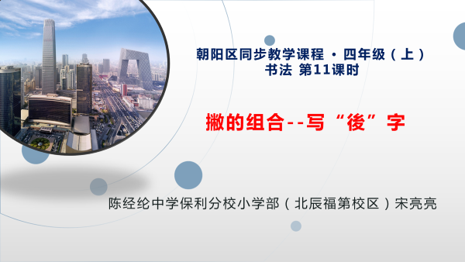

**学习任务单：**

**【课前活动】**

查阅字帖，找一找在一个字中出现多个撇画，是怎样书写的。

**【课上活动】**

活动一：认识“後”字。

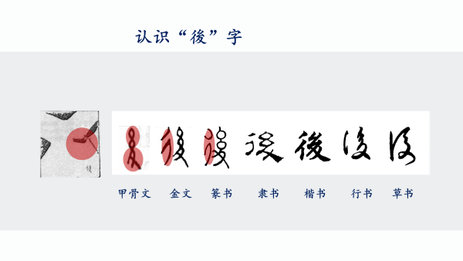

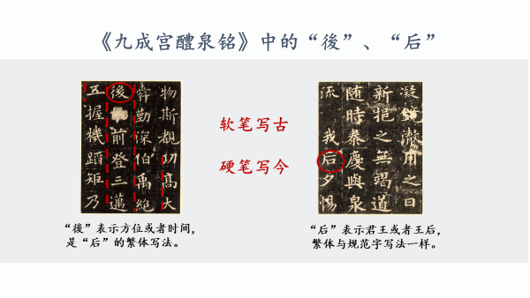

活动二：分析撇的组合写法。

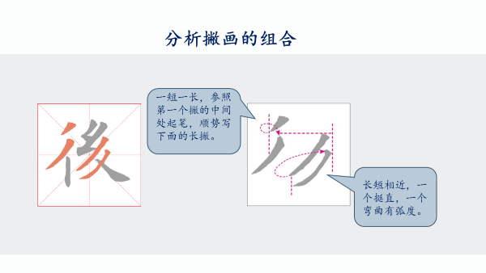

活动三：从字形结构、笔画关系、占格位置三方面分析“後”字书写要领：

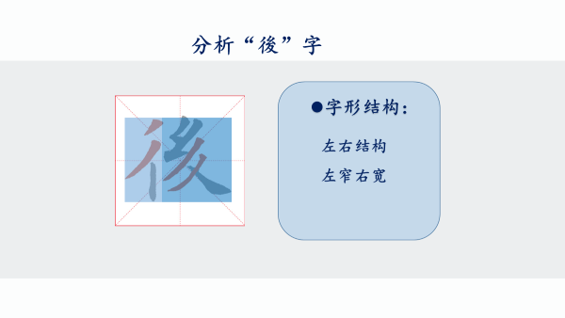

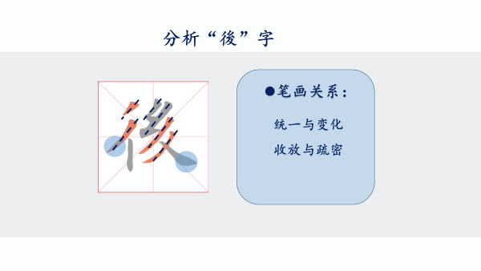

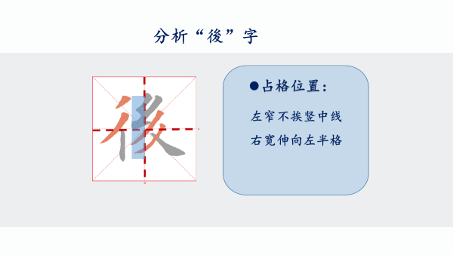

活动四：书写“後”字。

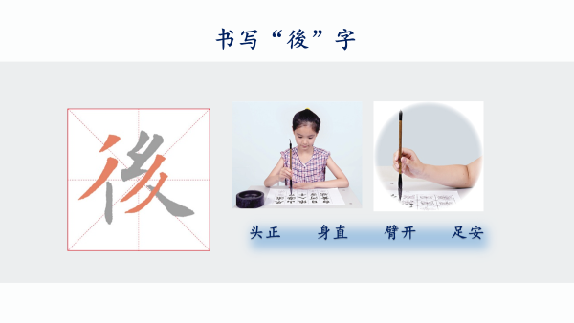

**【课后活动】**

观察《九成宫醴泉铭》中其它字中撇的组合是怎样写的，把你的发现分享给身边的小伙伴。

